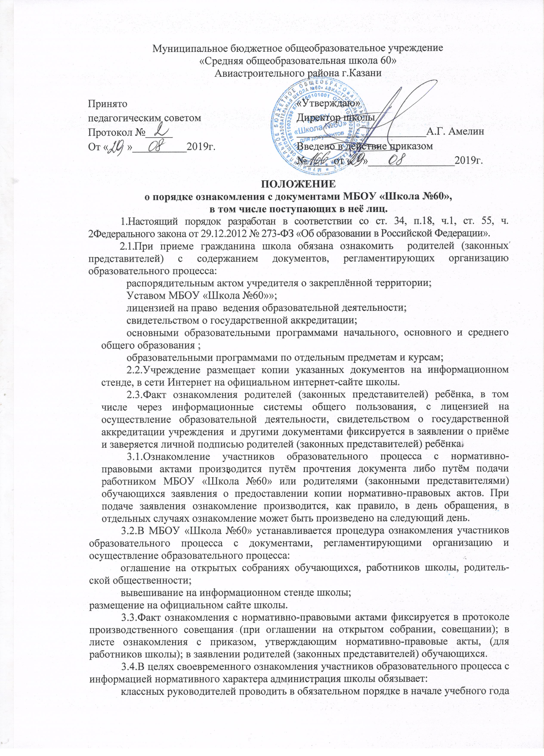
классные часы с обучающимися, родительские собрания по вопросам ознакомления с нормативными документами и с изменениями в организации образовательного процесса и содержании образования;
заместителей директора организовывать консультации с участниками образовательного процесса, в ходе которых разъяснять особенности применения данных нормативно-правовых актов.

